ČESKÁ ASTRONOMICKÁ SPOLEČNOST
sekretariát: Astronomický ústav AV ČR, v. v. i., Boční II / 1401, 141 31 Praha 4
tel. 267 103 040, info@astro.cz


ASTRONOMICKÝ ÚSTAV AV ČR, v. v. i.

Fričova 298, 251 65 Ondřejov

Tiskové prohlášení České astronomické společnosti a Astronomického ústavu AV ČR, v. v. i.
číslo 101 z 29. října 2007

Výjimečná kometa 17P/Holmes pozorovatelná na našem nebi

Dne 24. října 2007 upozornil španělský pozorovatel Ramon Naves, že periodická kometa 17P/Holmes prochází výrazným zjasněním (outburstem). Zatímco 21. října byla ještě slabší 16 mag (tedy pozorovatelná pouze velkými dalekohledy a laické veřejnosti naprosto neznámá), o tři dny později, 24. října ve 4:10 UT (UT = světový čas) byla již vidět malými dalekohledy jako objekt 7 mag a měla hvězdný vzhled a žlutavou barvu. O několik dalších hodin později, 24. října v 11:15 UT se odhadovaná jasnost pohybovala již kolem 4 mag a kometa tak byla pozorovatelná už i pouhým okem, měla ostrou centrální kondenzaci 3“ (3 obloukové vteřiny) a malou komu (prachovo plynný obal kolem jádra komety) o průměru kolem 10“. V rozmezí několika dní tedy zjasnila asi 400 000krát. Jedná se o dosud nejvýraznější rychlé zjasnění komety, které bylo zdokumentováno. Kometa je v současnosti na obloze pozorovatelná pouhým okem v souhvězdí Persea jako nápadný objekt hvězdného vzhledu. Není u ní pozorován ohon běžný pro komety, ale pouze hlava komety.

Bohužel na území České republiky bylo od rekordního zjasnění komety zataženo, a tak možností podívat se na ni ať už očima nebo dalekohledem, bylo velmi málo. V pátek 26. října večer se to povedlo např. na hvězdárnách v Jeseníku a ve Valašském Meziříčí.

Zjasnění komety 17P/Holmes je velmi podobné jejímu „superoutburstu“ z roku 1892, při kterém byla objevena. Dne 6. prosince 1892 ji nalezl Edwin Holmes (Londýn, Anglie), kdy ji zaměnil v hledáčku za centrum známé a jasné galaxie M 31 v souhvězdí Andromedy, kterou se chystal pozorovat. V době objevu měla nová kometa průměr komy kolem 5‘ (5 obloukových minut) a velmi jasnou, bodovou centrální kondenzaci. Pouhým okem byla pozorovatelná po několik týdnů, během kterých velikost komy narostla na 20‘- 30‘, což je srovnatelné s průměrem Měsíce v úplňku. V roce 1892 kometa zaznamenala podobné zjasnění hned 2krát, to druhé následovalo dalších 75 dní po prvním a nebylo již tak výrazné.
Při letošním návratu komety ke Slunci zjasnění nastalo 172 dní po průchodu přísluním, v roce 1892 to bylo 145 dní po průchodu přísluním. Podobně mohutné vzplanutí aktivity mnoho týdnů po nejtěsnějším přiblížení ke Slunci se v nedávné minulosti odehrálo naposledy v 70. letech minulého století u komety 41P/Tuttle-Giacobini-Kresák. Fyzikální procesy, zodpovědné za zjasnění komet ve velkých vzdálenostech od Slunce, nejsou doposud dobře známy. Předpokládá se však, že nejpravděpodobnější příčinou je odlomení nebo zhroucení části jádra, při kterém se do okolního prostoru odvrhne velké množství především prachových částic. Následně může dojít k odhalení nevyčerpaných ložisek ledu, která byla do té doby skryta pod povrchem. To může vést (přes relativně velkou aktuální vzdálenost komety – v našem případě to je 2.4 astronomické jednotky od Slunce) k velmi výraznému zjasnění. Dost nepravděpodobným scénářem je naopak srážka s jiným malým tělesem, která by nevedla k větším následkům, než jak tomu bylo v případě komety 9P/Tempel a mise Deep Impact v roce 2005, kdy se střet s 400 kg vážícím projektilem při rychlosti 10 km/s projevil pro pozemského pozorovatele nepatrným a krátkodobým zjasněním. Vzhledem k tomu, že kometa 17P/Holmes podobný outburst v minulosti již prodělala (a také jiným zdokumentovaným případům), lze usoudit, že jde pravděpodobně o „vývojovou vlastnost“ některých kometárních jader, kdy se s určitou periodou mohou zopakovat zjasnění o deset magnitud i více, aniž by došlo k destrukci samotného jádra.

Maxima jasnosti kolem 2.5 mag dosáhla kometa 17P/Holmes 25. října 2007 v odpoledních hodinách. Od začátku vzplanutí již narostl průměr komy na 2’ – 3’. Kometa má nápadnou žlutooranžovou barvu, která je způsobena především vysokým obsahem prachových částic, které odrážejí sluneční světlo. Při pozorování pouhým okem připomíná planetu Saturn (bez prstenců), v malých dalekohledech je svým vzhledem podobná kulově symetrické planetární mlhovině s jasnou středovou oblastí a náznaky struktury v okolí.

Kometa bude pozorovatelná malými přístroji v souhvězdí Persea minimálně v první polovině listopadu. Zajímavé bude její přiblížení ke hvězdě Mirfak 19. a 20. listopadu 2007, která má jasnost asi 1,8 magnitudy a je tedy vidět okem i na obloze rušené pouličním osvětlením (viz mapka). Následující vývoj komety 17P lze však jen stěží předvídat. Každopádně bude s časem docházet k rozptylování materiálu, který byl z komety uvolněn a je zodpovědný za její zjasnění. To povede k postupnému nárůstu průměru komy a slábnutí jasnosti objektu. Na přelomu října a listopadu bude vypadat velmi podobně, jako v okamžiku objevu v roce 1892. Poměrně rychle se bude vytrácet jasná centrální kondenzace, s narůstajícím průměrem komy dojde k poklesu plošného jasu a změně v difúzní objekt s méně nápadným středem. Konečnou fází zjasnění bude velmi velká difúzní mlhavá skvrnka prakticky bez centrálního zjasnění.

Odkazy na zajímavé stránky s dalšími údaji o kometě a jejími fotografiemi:

Comet 17P/Holmes – Discovery and Historical Highlights, Gary W. Kronk: http://www.cometography.com/pcomets/017p.html
Kometa 17P/Holmes před outburstem, 17.října 2007, Josef Muller: http://www.aerith.net/pictures/muller/17P_Holmes_ins_2x.jpg
Kometa 17P krátce po outburstu, Eric Allen: http://www.spaceweather.com/comets/holmes/24oct07/Eric-Allen1.jpg
Snímek komety 17P/Holmes, Ronaldo Ligustri – 25/10/2007 4:37 UT: http://comete.uai.it/17p/17P_071025.jpg
Snímek komety 17P/Holmes, Ronaldo Ligustri – 26/10/2007 3:33 UT: http://comete.uai.it/17p/17P_071026.jpg
Vývoj jasnosti a vzhledu komety, Pic du Midi Obs.: http://perso.orange.fr/fkometes/images/comets_img/holmes24-26.jpg
Vnitřní struktura komy, Bart Declercq: http://www.mira.be/files/images/Komeet_P_Holmes_20071025_19u45UT_NL.jpg
Stránky Společnosti pro Meziplanetární Hmotu (v češtině):
http://smph.astro.cz/
Stránky o kometách observatoře na Kleti (v češtině):
www.komety.cz
Další snímky na http://www.spaceweather.com/.

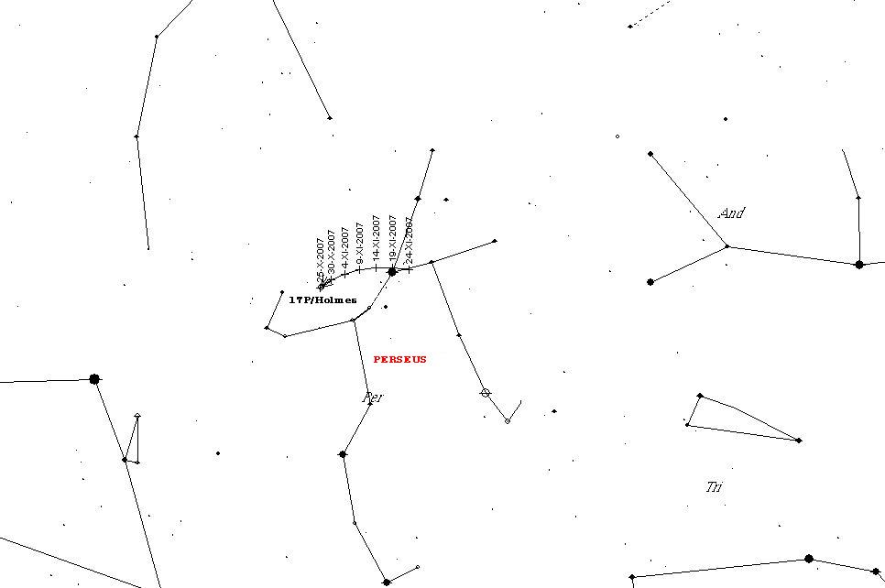

Jiří Srba

Hvězdárna Valašské Meziříčí, Vsetínská 78, 757 01 Valašské Meziříčí - www.astrovm.cz
Společnost pro Meziplanetární Hmotu, o.s.- http://smph.astro.cz/

__________________________________________________________________________

Česká astronomická společnost (ČAS) vydává od května 1998 tisková prohlášení o aktuálních astronomických událostech a událostech s astronomií souvisejících. Počínaje tiskovým prohlášením č. 67 ze dne 23.10.2004 jsou některá tisková prohlášení vydávána jako společná s Astronomickým ústavem Akademie věd ČR, v.v.i.. Archiv tiskových prohlášení lze najít na Internetu na adrese http://www.astro.cz/download?type=11. S technickými a organizačními záležitostmi ohledně tiskových prohlášení se obracejte na tiskového tajemníka ČAS Pavla Suchana na adrese Astronomický ústav AV ČR, v. v. i., Boční II/1401, 141 31 Praha 4, tel.: 267 103 040, fax: 272 769 023, e-mail: suchan@astro.cz.
_________________________________________________________________________________________

